※10/6「理数科説明会」参加を希望される方はこちらの用紙をご利用ください。

ＦＡＸ  施行 | 〈送付先〉 宮城第一高校理数科説明会（10/6（土）実施）担当 行  ＦＡＸ：０２２－２２７－３２１３
〈送付元〉
中学校名：〔 〕中学校

○宮城第一高校「理数科説明会」への参加を希望します。

No. | 学年 | （ ふ り が な ）  氏 名 | 性別  該当に○ | 授業（実験）体験の希望
 |  |  |  | 第１希望 | 第２希望
１ |  | （ ） | 男・女 | 物理・化学・生物 | 物理・化学・生物
２ |  | （ ） | 男・女 | 物理・化学・生物 | 物理・化学・生物
３ | 保護者 |  | 男・女
４ |  |  | 男・女
※ペンではっきりとご記入ください。
※申し込み受付は８／２７（月）以降です。
（この日より前には送信しないでください）

※授業（実験）体験について
１ 時 程 10:10～10:50
２ 実施予定授業 ①物理 ②化学 ③生物 （※今回は実験を中心とします）
３ 定 員 各講座３０名程度
４ 締め切り 平成３０年９月２１日（金）１７：００
＊申し込みの先着順で、定員になり次第締め切ります。定員に達した場合は本校ホームページでお知らせいたします。
５ その他 希望者数によっては第２希望になることもあります。ご了承ください。
また、申し込み後に参加を辞退する場合はお手数ですが必ず本校まで連絡をしてください。
◆宮城第一高校 TEL ０２２（２２７）３２１１
平成３０年１０月６日（土）開催
宮城第一高校 理数科説明会

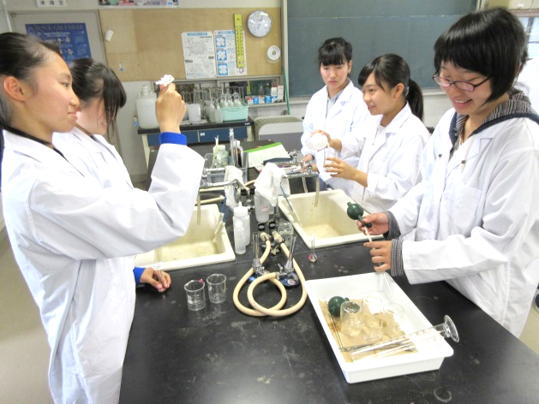
◆中学２，３年生対象（中学１年生も参加できます）

宮城一高理数科では、充実した学習環境のもと視野や見識を広げる機会も多く，自然科学への興味・関心を大いに高める学習を行っています。今回の説明会は理数科単独のもので，７月の全体説明会よりもさらに詳しく具体的な説明を行い，個別の質問にも丁寧にこたえます。また、理数科生徒から“生の声”を聞く時間も多く設ける予定です。ミヤイチ理数科に興味をもつ中学生・保護者の皆さん、ぜひご参加ください！

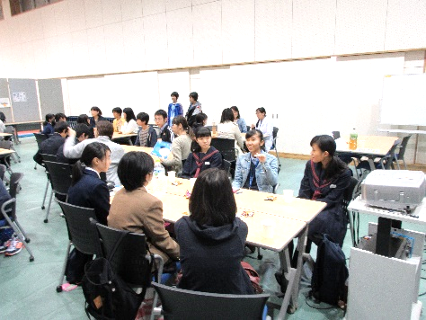

《日 程》
8:45～ 9:00
9:00～10:00
10:10～10:50
11:00～
受付（本校秋桜館入口）
全体説明 ・生徒による理数科紹介 ・質疑応答
授業（実験）体験 ※事前選択制
個別相談“りすうかふぇ”（希望者）
※生徒、教員とのフリートーク 理数科についていろいろ聞いてみよう♪

○参加を希望する方は、８／２７（月）以降、メールまたはFAXで申し込んでください。
（＊電話での申し込みは不可とします）
◇メール；miyaichi-risuuka@od.myswan.ed.jp ←詳細は８月下旬に本校ＨＰにアップ予定です。
◇ＦＡＸ；裏面の用紙を御利用ください。（８月下旬以降、本校ＨＰからダウンロードもできます。）
○駐車スペースがないため、ご来校の際は公共交通機関を使ってください。
○当日は上履きを持参してください。
○当日は土曜日のため、授業や部活動の見学はできません。
宮城県宮城第一高等学校 理数科
〒980-0871 宮城県仙台市青葉区八幡１丁目６－２
TEL 022(227)3211 FAX 022(227)3213
URL http://miyaichi.myswan.ed.jp 宮一 理数科

